BỘ GIÁO DỤC VÀ ĐÀO TẠO
TRƯỜNG ĐẠI HỌC SƯ PHẠM HÀ NỘI
KHOA CNTT
---o0o---

Khai phá dữ liệu về bài toán phân lớp marketing ngân hàng



NÀM
Giảng viên hướng dẫn: Lê Thị Tú Kiên
Sinh viên thực hiện:
Lê Minh Tuấn - 705105134
Nguyễn Mạnh Huân - 705105043
Lớp: Khai phá dữ liệu T3

Hà Nội, tháng 5 năm 2023

Mục lục
1 Mô tả bài toán 3
2 Thu thập và xử lý dữ liệu 3
3 Thực nghiệm, phân tích và so sánh kết quả các phương pháp 11
4 Tính toán trên tập dữ liệu mẫu: data_sample.csv 16
5. Một số kết luận: 26

1 Mô tả bài toán

- Bất cứ ngân hàng nào cũng rất cần khách hàng gửi tiền vào ngân hàng mình để tạo nguồn tài chính và tăng trưởng.
- Muốn có khách hàng và tăng lượng khách hàng gửi tiền vào ngân hàng thì cũng như các lĩnh vực kinh doanh khác, ngân hàng cũng cần phải marketing.
- Như vậy bài toán đặt ra là với từng khách hàng với thông tin như: tuổi, giới tính, nghề nghiệp, thu nhập, ... và cách marketing tương ứng liệu có khiến khách hàng gửi tiền hay không ? Từ đó có thể phân tích và lên kế hoạch marketing hiệu quả, thu hút khác hàng gửi tiền vào.

2 Thu thập và xử lý dữ liệu

-File dữ liệu thu thập: train.csv
https://www.kaggle.com/datasets/janiobachmann/bank-marketing-dataset

-Là tập dữ liệu về marketing ngân hàng

-File code: BankDataMining.ipynb

Có 16 thuộc tính đầu vào và 1 thuộc tính đầu ra gồm 2 lớp:
-Các thuộc tính đầu vào:
- Age : tuổi
- job : công việc
- martial : tình trạng hôn nhân
- education : trình độ học vấn
- default : có vỡ nợ hay không
- balance: số dư
- housing : có vay mua nhà hay không
- loan : có khoản vay cá nhân không
- contact : liên hệ
- month : tháng liên hệ cuối cùng trong năm
- day: ngày liên hệ cuối cùng trong tháng
- duration : thời lượng tiếp xúc lần cuối, tính bằng giây
- campaign : số lần tiếp cận khách hàng trong suốt chiến dịch
- pdays : số ngày trôi qua sau khi khách hàng được liên hệ lần cuối từ chiến dịch trước đó
- previous : số lượng liên hệ được thực hiện trước chiến dịch này và cho khách hàng này
- poutcome : kết quả của chiến dịch tiếp thị trước đó

-Thuộc tính lớp:
- y - khách hàng đã đăng ký tiền gửi có kỳ hạn chưa?

Mục đích của tập dữ liệu:
Các chiến dịch tiếp thị được dựa trên các cuộc gọi điện thoại. Thông thường, cần có nhiều hơn một lần liên hệ với cùng một khách hàng để truy cập xem sản phẩm (tiền gửi có kỳ hạn ngân hàng) sẽ được đăng ký ('có') hay không ('không').
Mục tiêu phân loại là để dự đoán liệu khách hàng có đăng ký (có/không) một khoản tiền gửi có kỳ hạn (biến y) hay không.

Kết quả xử lý dữ liệu:

- Dữ liệu thu thập được không có thuộc tính nào có missing data
- Có 4 thuộc tính có giá trị unknow với tỉ lệ như sau:

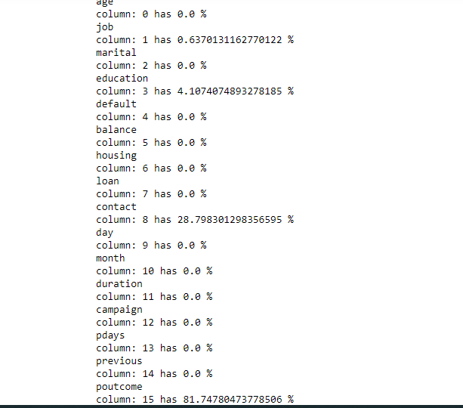

- Thuộc tính có tỉ lệ dữ liệu unknown thấp là job và education thì xử lý thay thế theo chiến lược mode

- Đối với các thuộc tính không thuộc kiểu numeric( kiểu số) dùng LabelEncoder để chuyển đổi trước khi cho vào huấn luyện mô hình

- Các dictionary của các thuộc tính chuyển đổi:
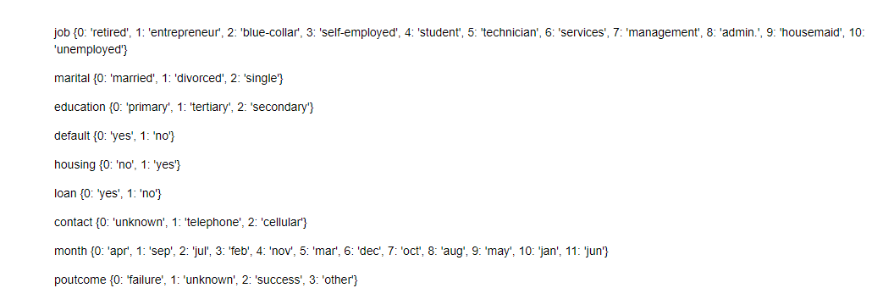

- Thuộc tính lớp: no-0, yes-1

- Phân bố giá trị của một số thuộc tính số:

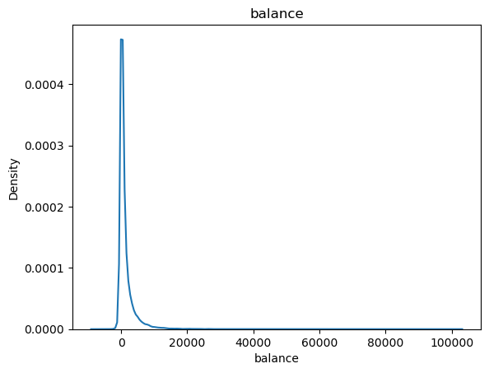

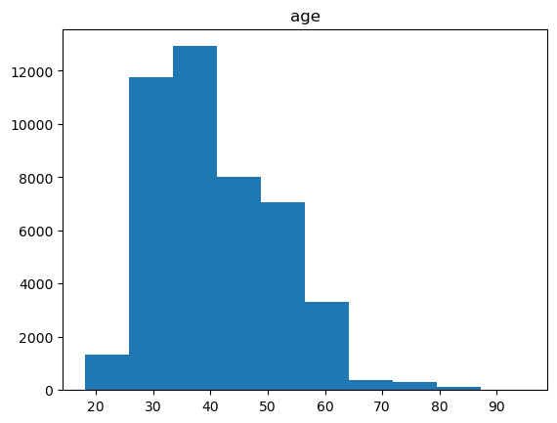

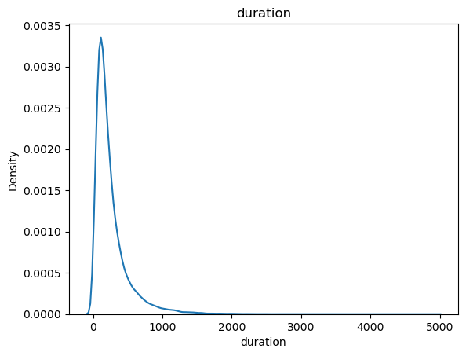

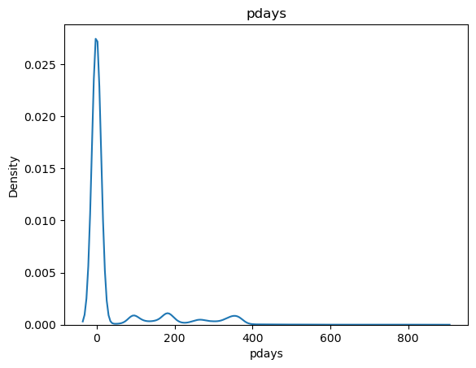
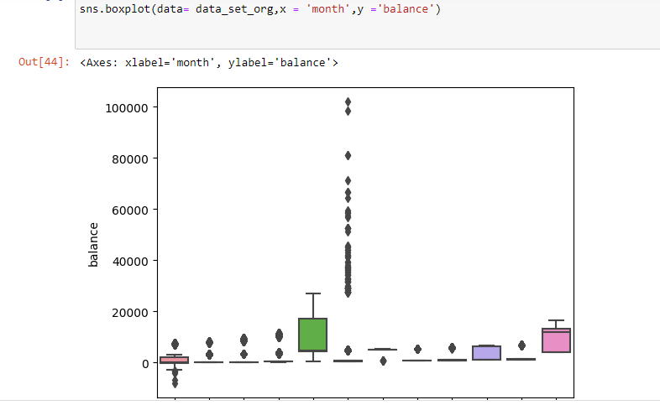

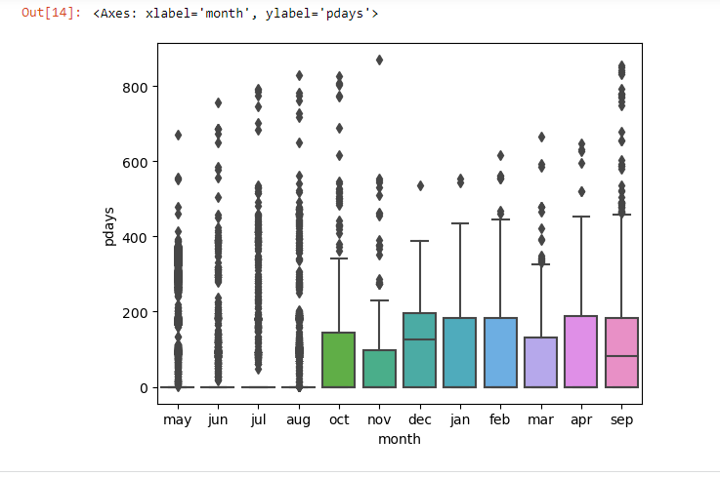

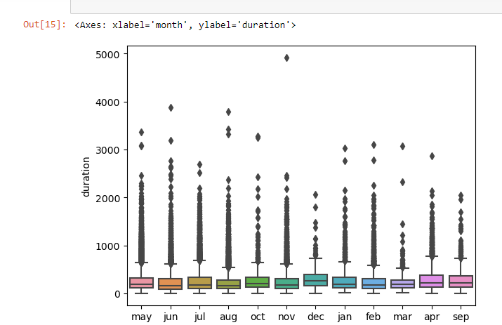

- Từ tập dữ liệu, tỉ lệ người đồng ý: yes khá thấp
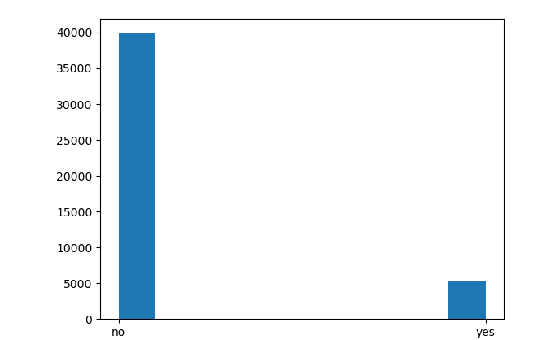

- Giá trị các thuộc tính với các đối tượng thuộc class yes:

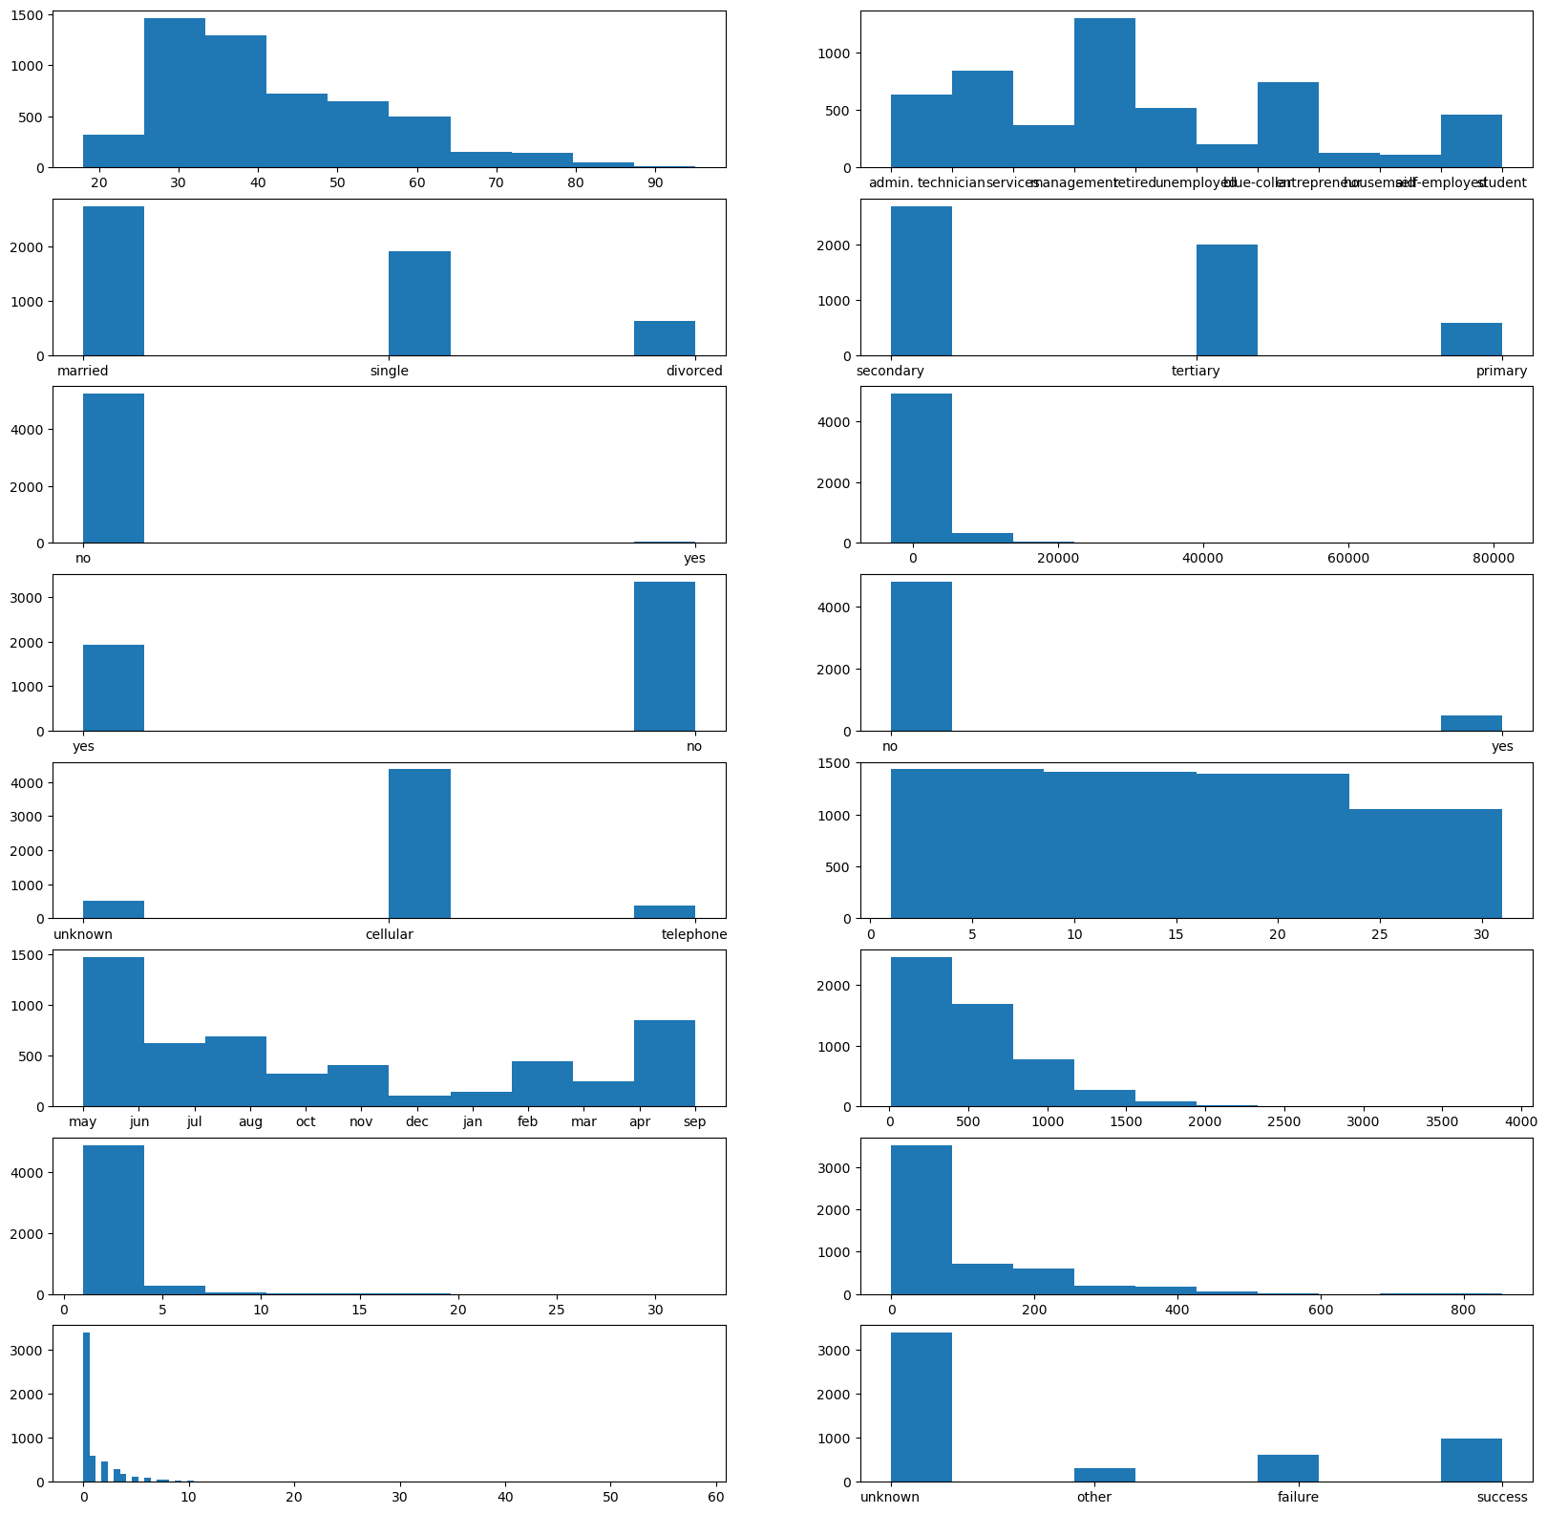

3 Thực nghiệm, phân tích và so sánh kết quả các phương pháp

- Chuẩn bị
- Tách tập dữ liệu ra làm 2 phần: Tập các bộ dữ liệu X không có nhãn, Tập nhãn y tương ứng với X.

- Trong 2 tập dữ liệu trên lấy 90% làm huấn luyện mô hình, 10 % còn lại để test

- Mã hóa LabelEncoder các thuộc tính có giá trị categorical

- Mô hình Naïve Bayes

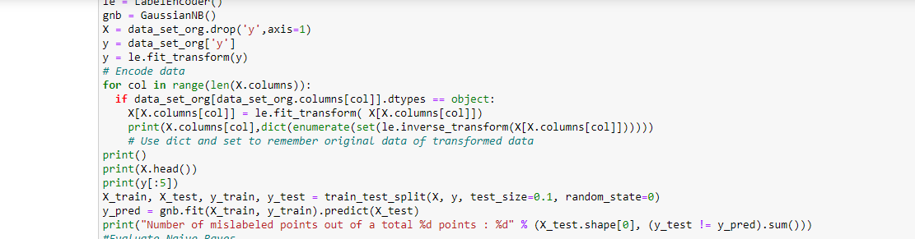

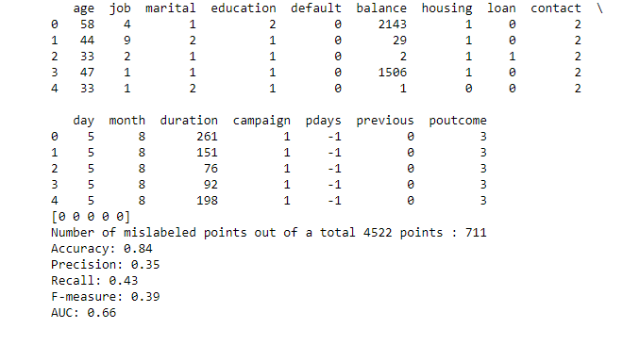

- Decision Tree

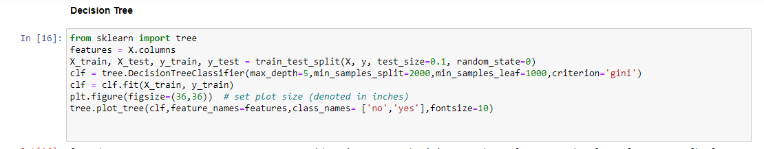

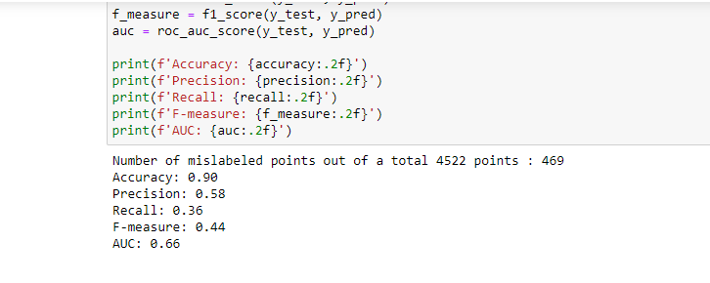

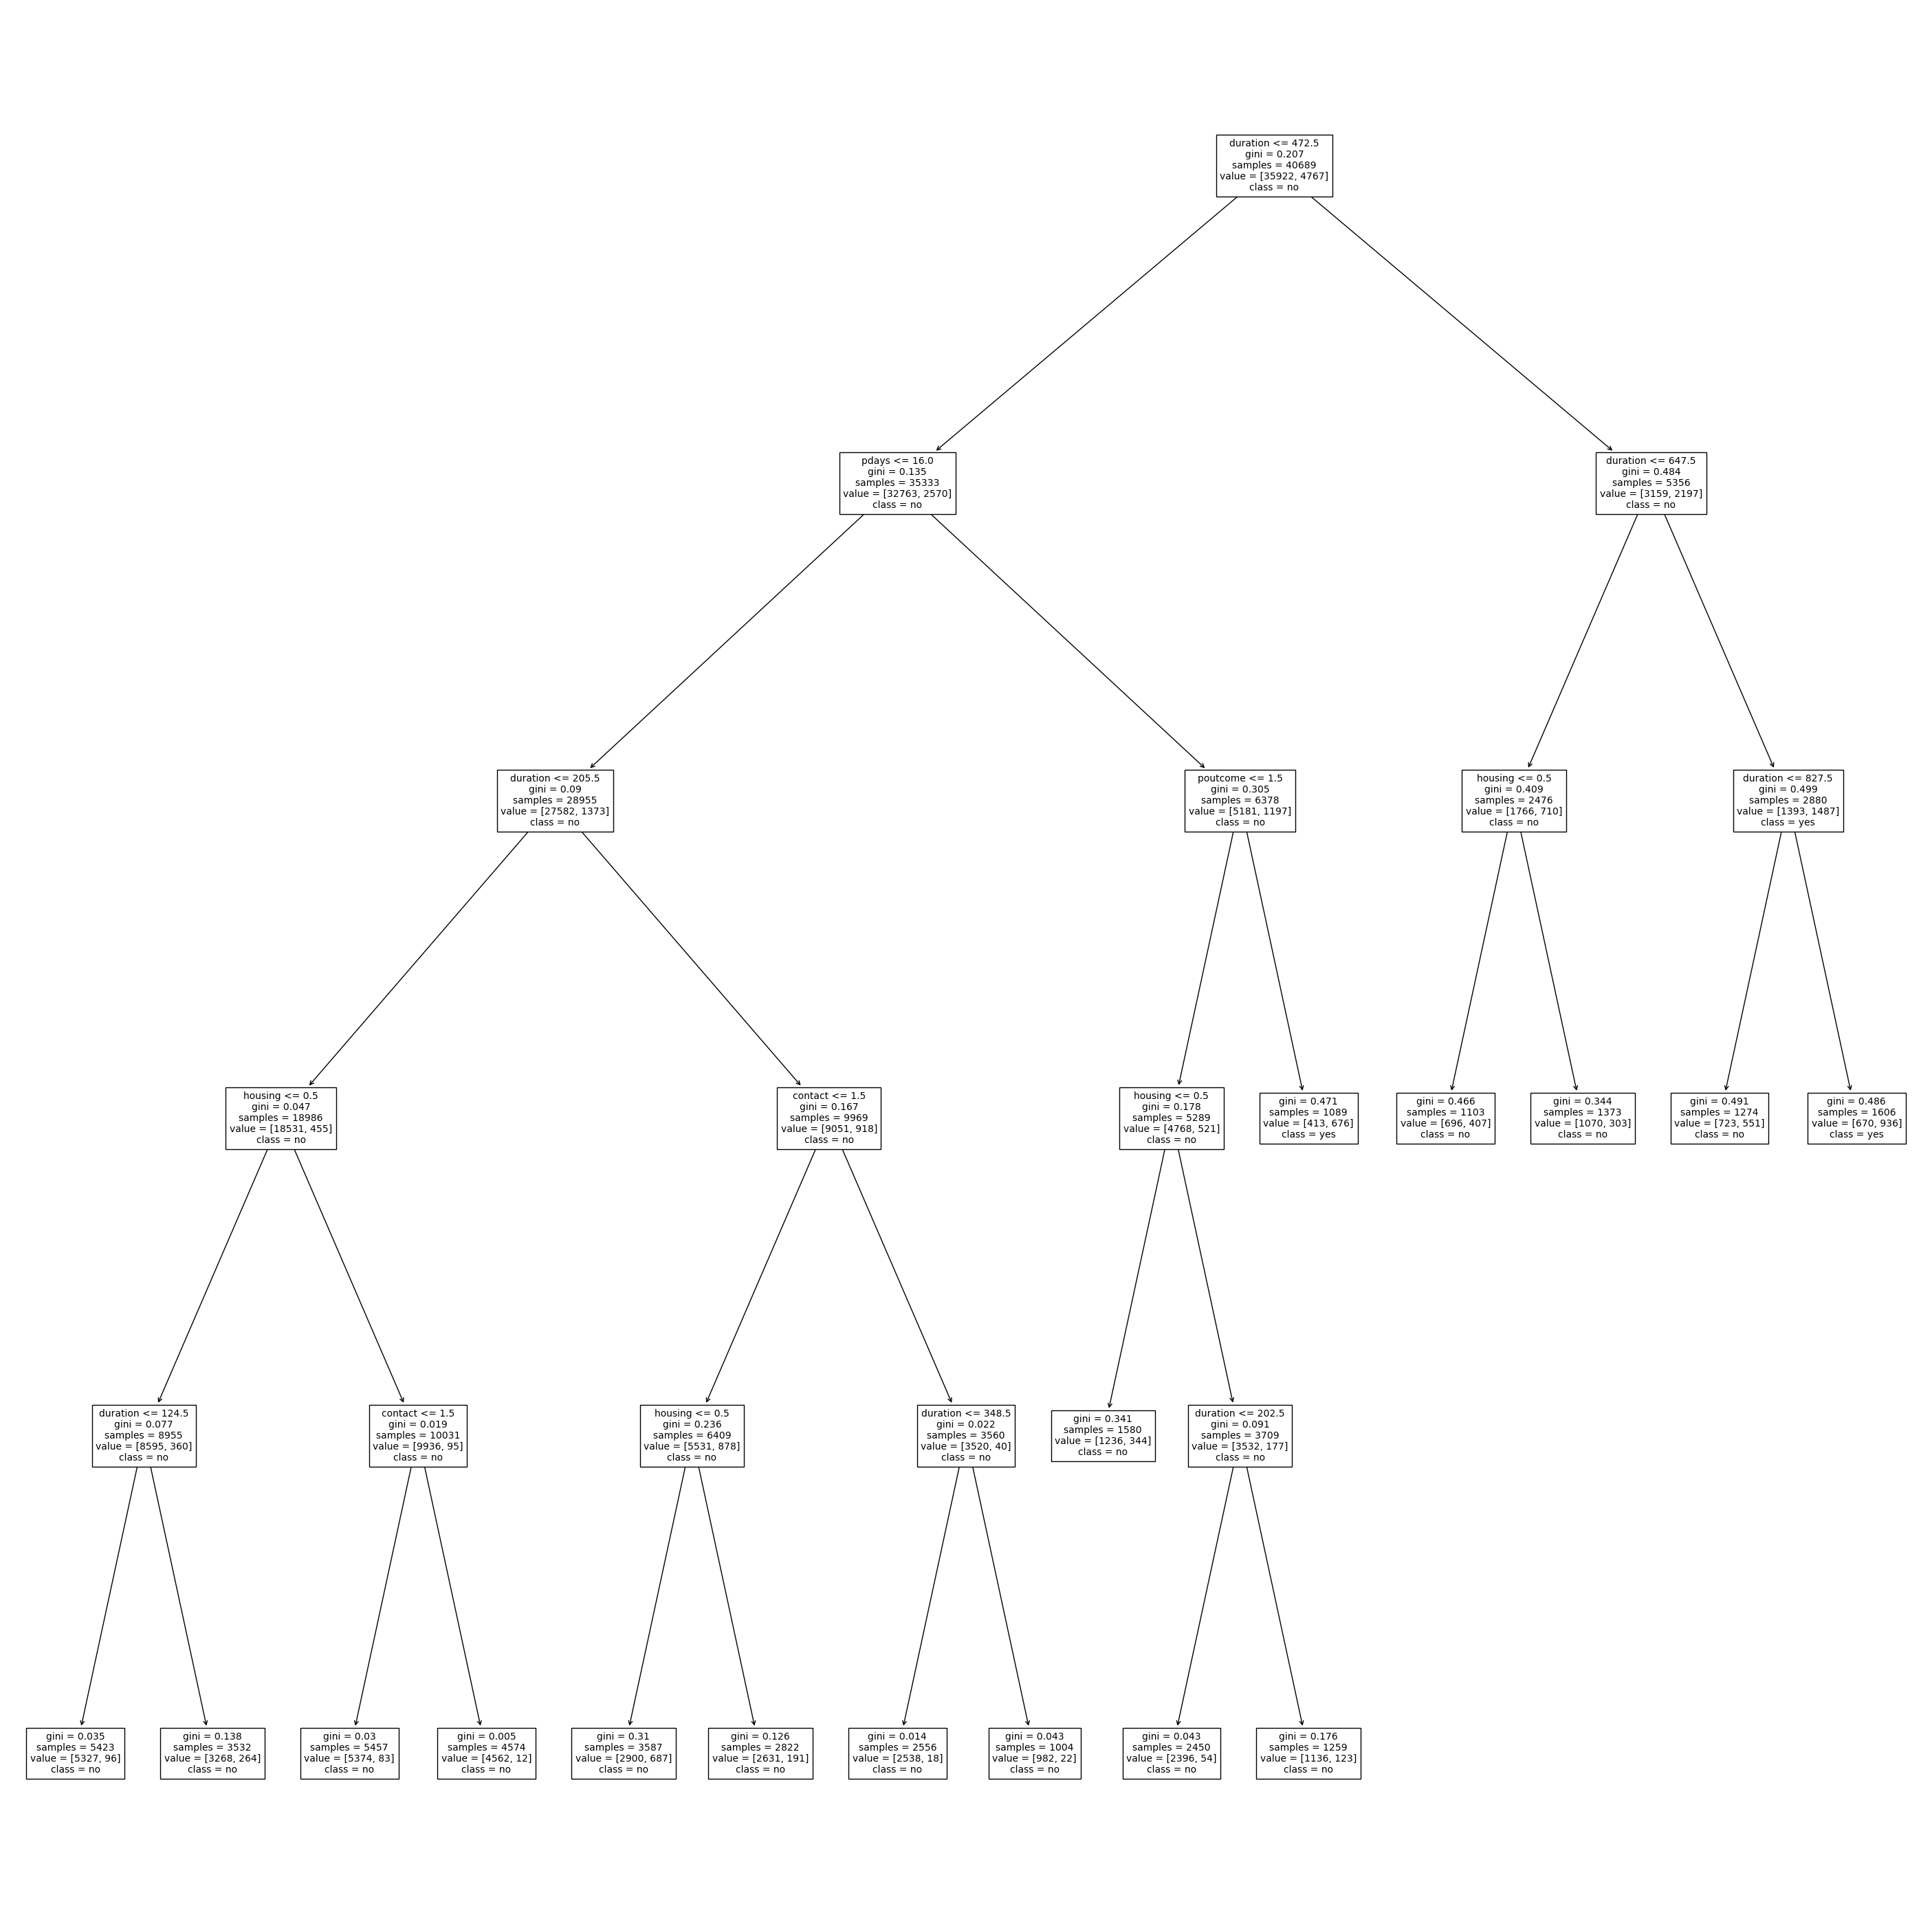
- So sánh 2 mô hình

 | Decision Tree | Naïve Bayes
Accuracy | 0.9 | 0.84
Precision | 0.58 | 0.35
F1 score | 0.44 | 0.39
Recall | 0.36 | 0.43
AUC | 0.65-0.7 | 0.63-0.67

- Coi giá trị thuộc tính lớp: yes là Positive, no là Negative
- Mô hình Decision Tree có tỷ lệ chính xác cao hơn Naïve Bayes. Cả hai đều có Accuracy cao,

- Khả năng dự đoán True Positive( tức đối với TH y=’yes’) của mô hình Decision Tree cũng tốt hơn hẳn Naïve Bayes. Nhưng cả 2 đều có Precision chưa cao vì số người đồng ý trong tập dữ liệu còn khá ít.

- Về cơ bản qua AUC score ta thấy mô hình Decision Tree có nhỉnh hơn Naïve Bayes, các điểm đánh giá khác của Decision Tree cũng cao hơn, ngoại trừ Recall score thì Naïve Bayes cao hơn. Tổng quan thì mô hình Decision Tree có khả năng dự đoán tốt hơn.

- Qua Recall(TP/(TP+FN)) ta cũng thấy được tỉ lệ dự đoán True Positive so với dự đoán False Negative của cả 2 mô hình còn thấp, nhưng mô hình Decision Tree thì thấp hơn Naïve Bayes. Có vẻ như mô hình Naïve Bayes vẫn có thể dự đoán khá tốt cho Negative.

4 Tính toán trên tập dữ liệu mẫu: data_sample.csv

- Cây quyết định
File tính toán: cayquyetdinh.xlsx

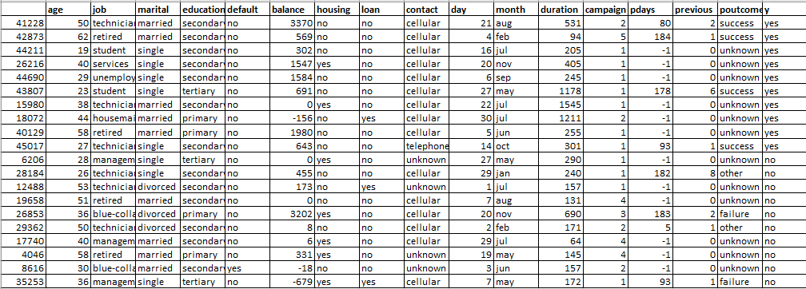
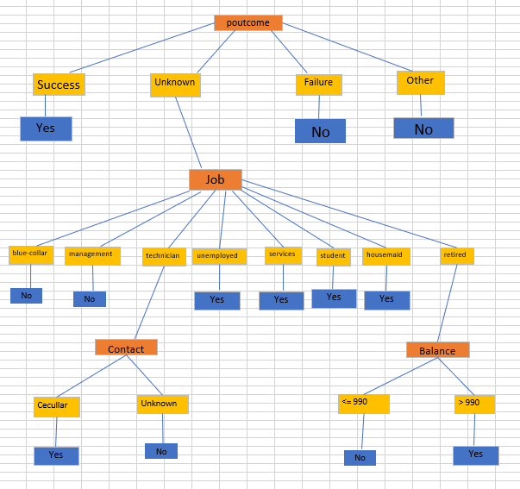
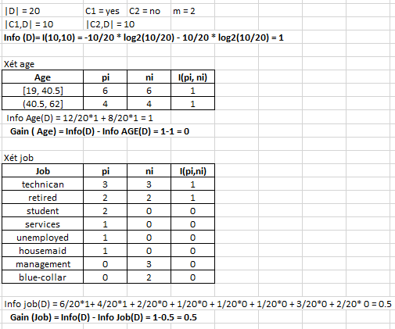
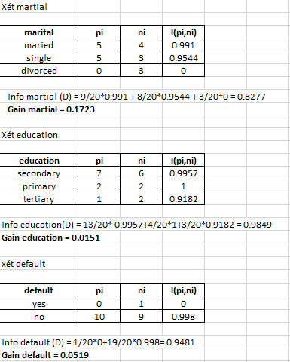
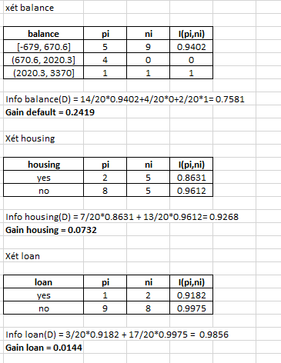
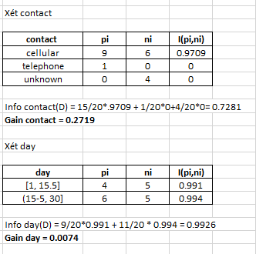

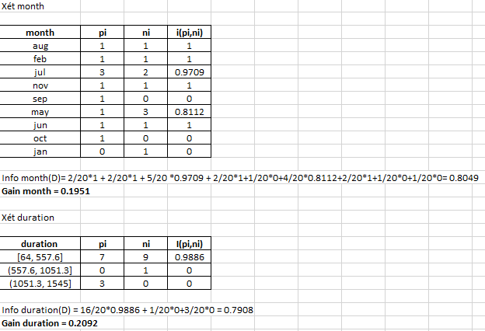
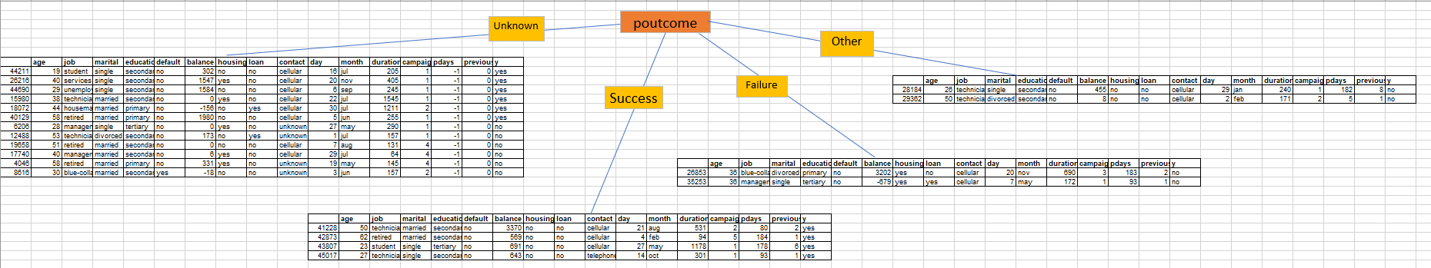

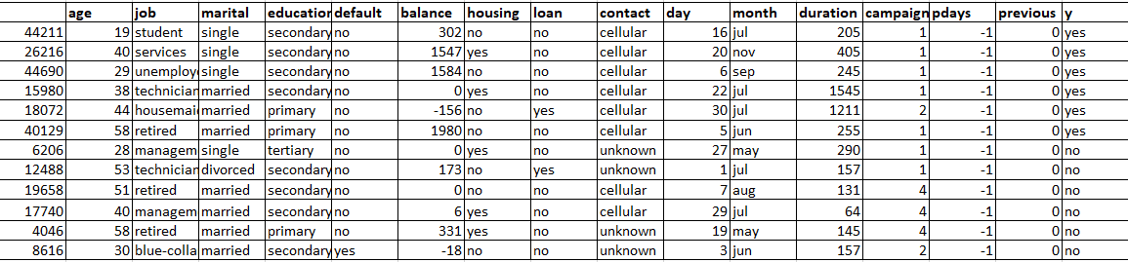
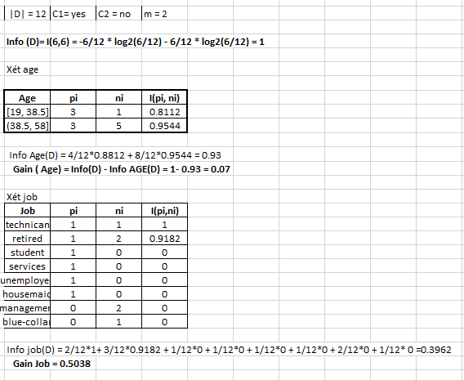
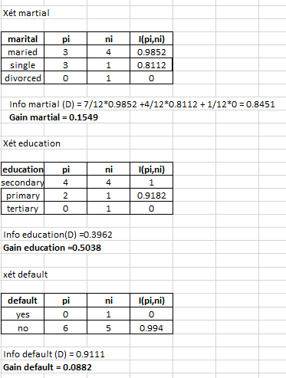
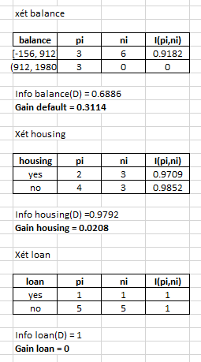

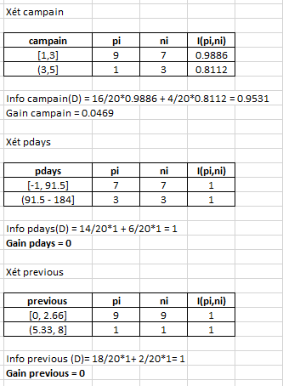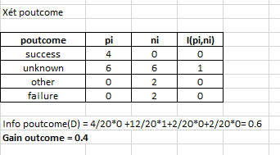
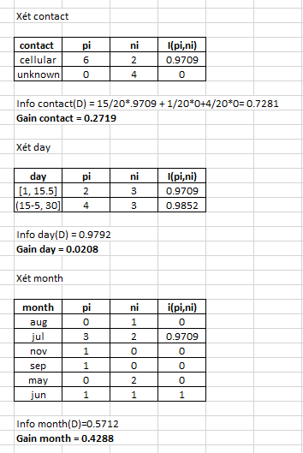
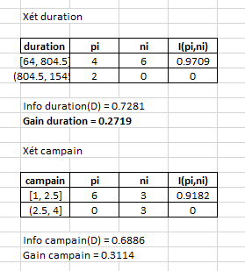
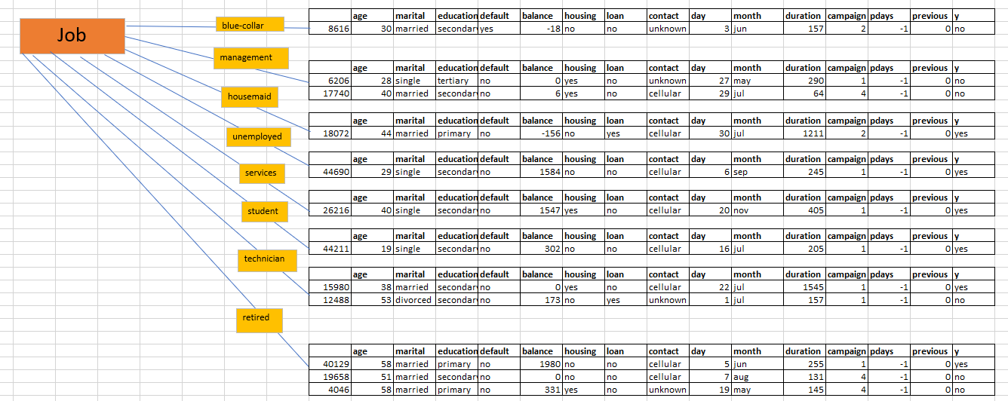
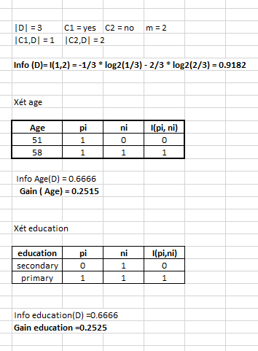
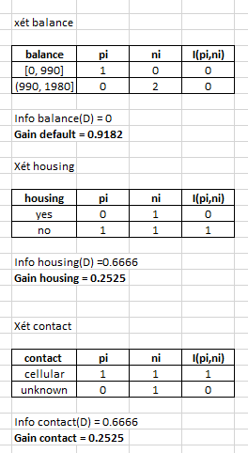
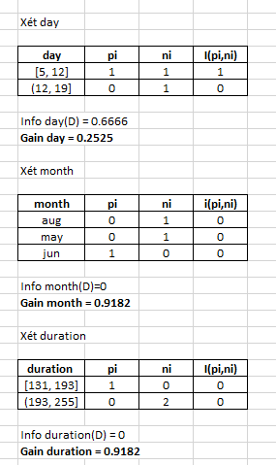
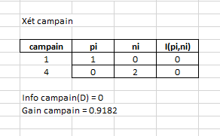
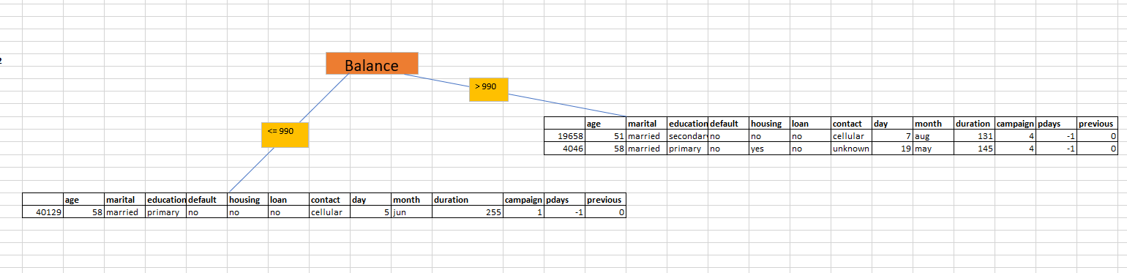

- Naïve Bayes
- File tính toán: naivebayes.docx

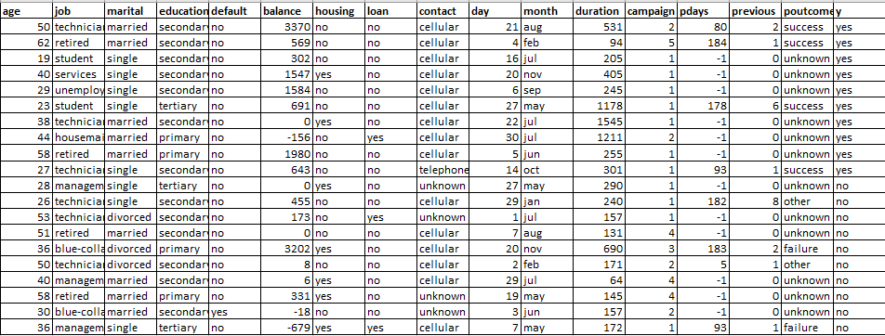

X = (age=”54”, job = “technician”, marital = “single”, education = “secondary”, default = “no”, balance = “300”, housing= “no”, loan = “no”, contact = “cellular”, day=”10”, month= “aug”, duration = “135”, campaign =”1”, pdays = “-1”, previous = “0”, poutcome = “unknown”)

X thuộc lớp có nhãn “Y = yes”.

5. Một số kết luận:

*Thuộc tính duration <= 475,5 kết quả : Không
+duration <= 647,5. Kết quả : không
_ housing <= 0.5 Kết quả : không
_ duration <= 827.5. Kết quả: Có
+pdays <= 16.0
_duration <= 205.5 Kết quả : Không
-housing <= 0.5 Kết quả : Không
Duration <= 134.5 Kết quả : Không
Contact <=1.5 Kết quả : không
-Contact <= 1.5 Kết quả không
Housing <= 0.5 Kết quả : không
Duration <= 348.5 Kết quả : không
_poutcome <= 1.5 Kết quả: Không
-Housing <= 0.5 Kết quả : Không
Duration <= 202.5 Kết quả Không
-poutcome <= 1.5. gini 0,471 Kết quả : Có

Kết luận :
  - Nếu khách hàng nhắm tới là một người thành công và không nằm trong diện thất bại hoặc không biết thì chắc chắn sẽ đăng ký tiền gửi sau khi liên lạc quá 16 ngày
  - Nếu những người mà chưa có nhà hoặc liên hệ qua điện thoại, chưa biết thì chắc chắn sẽ không đăng ký tiền gửi
  - Thời gian liên lạc với khách hàng dưới 200 thì sẽ không đăng ký tiền gửi
  - Để một khách hàng đồng ý đăng ký tiền gửi có kỳ hạn là phải liên lạc trên 650

